1

8/07/2024

Bionexo

RESULTADO – TOMADA DE PREÇO

N° 2024127TP61411HEMU

O Instituto de Gestão e Humanização – IGH, entidade de direito privado e sem fins lucrativos,

classificado como Organização Social, vem tornar público o resultado da Tomada de Preços, com

a finalidade de adquirir bens, insumos e serviços para o HEMU - Hospital Estadual da Mulher,

com endereço à Rua R-7, S/N, Setor Oeste, Goiânia, CEP: 74.125-090.

Bionexo do Brasil Ltda

Relatório emitido em 18/07/2024 16:38

**Comprador**

IGH - HEMU - Hospital Estadual da Mulher (11.858.570/0002-14)

AV. PERIMETRAL, ESQUINA C/ RUA R7, SN - SETOR COIMBRA - GOIÂNIA, GO CEP: 74.530-020

**Relação de Itens (Confirmação)**

Pedido de Cotação : 354262584

COTAÇÃO Nº 61411 MATERIAIS MEDICOS - HEMU JUL/2024

Frete Próprio

Observações: \*PAGAMENTO: Somente a prazo e por meio de depósito em conta PJ do fornecedor. \*FRETE: Só serão

aceitas propostas com frete CIF e para entrega no endereço: RUA R7 C/ AV PERIMETRAL, SETOR COIMBRA,

Goiânia/GO CEP: 74.530-020, dia e horário especificado. \*CERTIDÕES: As Certidões Municipal, Estadual de Goiás,

Federal, FGTS e Trabalhista devem estar regulares desde a data da emissão da proposta até a data do pagamento.

\*

REGULAMENTO: O processo de compras obedecerá ao Regulamento de Compras do IGH, prevalecendo este em

relação a estes termos em caso de divergência.

Tipo de Cotação: Cotação Normal

Fornecedor : Todos os Fornecedores

Data de Confirmação : Todas

**Faturamento**

**Mínimo**

**Prazo de**

**Entrega**

**Validade da**

**Proposta**

**Condições de**

**Pagamento**

**Fornecedor**

**Frete**

**Observações**

**Maeve Produtos Hospitalares**

GOIÂNIA - GO

BRENDA NUNES - null

vendasvet1@maevehospitalar.com.br

**[Mais informações](javascript: f_mais_info(118427))**

1

dias após

1

2

R$ 550,0000

R$ 500,0000

23/07/2024

21/07/2024

30 ddl

30 ddl

CIF

null

confirmação

**Odontomed Industria Comercio**

**Ltda**

GOIÂNIA - GO

7 dias após

confirmação

DAVI 62983281055

62993376363

CIF

Davi de Souza - 62983281055

adm@antonelleodontomed.com.br

**[Mais informações](javascript: f_mais_info(344013))**

**Programação**

**de Entrega**

**Preço**

**Unitário Fábrica**

**Preço**

**Valor**

**Total**

**Produto**

**Código**

**Fabricante Embalagem Fornecedor Comentário Justificativa**

**Rent(%) Quantidade**

**Usuário**

CAIXA P/ DESCARTE

MATERIAL PERFURO

CORTANTE 7.0 L ->

DEVERA CONTER O

SACO PROTETOR.

COMPATIVEL COM

SUPORTES DAS

MARCAS

Danielly

Evelyn

Pereira Da

Cruz

COLETOR

;

HOSPDROGAS

não atinge

faturamento

minimo.

PERFURO

CORTANTE

7L CX C/20,

DESCARBOX

Maeve

Produtos

Hospitalares

R$

R$

R$

201,0000

2

448

-

CAIXA

null

60 Unidade

3,3500 0,0000

18/07/2024

15:56

DESCARPACK E

GRANDESC. -

UNIDADE

CAIXA P/ DESCARTE

MATERIAL

PERFUROCORTANTE

;

HOSPDROGAS

não atinge

faturamento

minimo. -

Danielly

Evelyn

Pereira Da

Cruz

1

3 LITROS ->

COLETOR

PERFURO

CORTANTE

13L CX C/20,

DESCARBOX

DEVERÁ CONTER O

Maeve

Produtos

Hospitalares

R$

R$

R$

920,0000

3

SACO PROTETOR. 10079

COMPATÍVEL COM

SUPORTES DAS

MARCAS

DESCARPACK E

GRANDESC.

-

CX

null

200 Unidade

MEDICAMENTAL 4,6000 0,0000

não respondeu

18/07/2024

15:56

email de

homologação.

**Total**

**Parcial:**

R$

2

60.0

1.121,0000

Total de Itens da Cotação: 3

Total de Itens Impressos: 2

**Programação**

**de Entrega**

**Preço**

**Unitário Fábrica**

**Preço**

**Valor**

**Total**

**Produto**

**Código**

**Fabricante Embalagem Fornecedor Comentário Justificativa**

**Rent(%) Quantidade**

**Usuário**

1

AVENTAL EXPURGO 64399

IMPERMEAVEL

-

AVENTAL

LAMINADO

50 GR -

ANTONELLE

ODONTOMED

FARDO

PLASTICO

0,90X1,10

Odontomed

Industria

Comercio

Ltda

null

;WERBRAN,

MEGAMIX e

SUPERMED não

atende as

R$

R$

300 Unidade

R$

Danielly

Evelyn

Pereira Da

Cruz

6,5000 0,0000

1.950,0000

LAMINADO AZUL

5

0G 1,40 X 1,30 CM

condições de

https://bionexo.bionexo.com/jsp/RelatPDC/relat\_adjudica.jsp

1/2

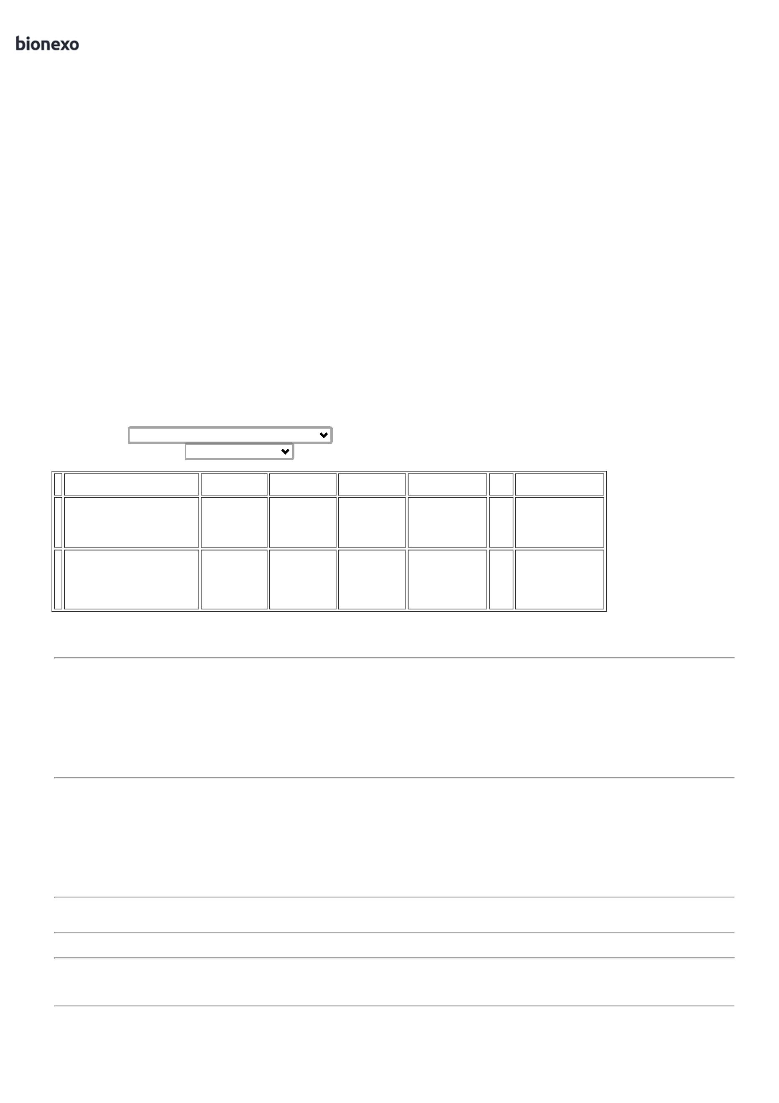

1

8/07/2024

Bionexo

-

pagamento. -

18/07/2024

15:56

ODONTOMED

INDUSTRIA E

COMERCIO

LTDA

POLAR FIX não

respondeu email

de

homologação.

**Total**

**Parcial:**

R$

3

5

00.0

60.0

1.950,0000

Total de Itens da Cotação: 3

Total de Itens Impressos: 1

**Total**

**Geral:**

R$

3.071,0000

Clique [aqui](javascript:chama_completo(354262584)) para geração de relatório completo com quebra de página

https://bionexo.bionexo.com/jsp/RelatPDC/relat\_adjudica.jsp

2/2

